11 класс Русский язык Тема №6 Урок №11
Тема. Публицистический стиль, его особенности. 23. 03 2022.
Дорогие ребята! Все работы выполняем в рабочих тетрадях, они обязательно будут проверены, когда вернемся к нормальной форме обучения. Желаю здоровья, мира вам и вашим родным.
Цель урока: расширить представление о публицистическом стиле, о его особенностях,
формировать умение «узнавать» тексты публицистического стиля.
Публицистический стиль - это стиль, в основе которого лежит воздействие на читателя
с помощью убеждения, влияния на его мысли и поступки (записать определение в тетрадь)
- Изучить. Откройте учебники на стр.126-127 , и вместе выделим основные особенности публицистического стиля, заполняя таблицу
- В результате работы с текстом должна получиться следующая таблица: (записать в тетрадь) 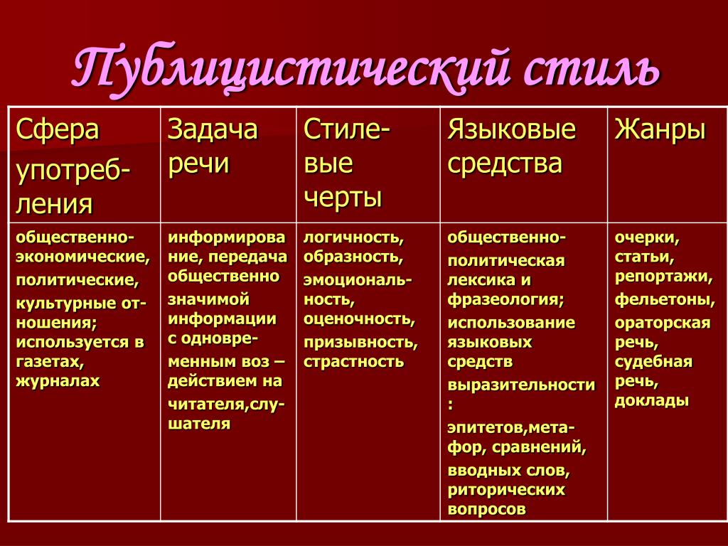
﻿

- Выполнить упр. 172, стр. 129.

